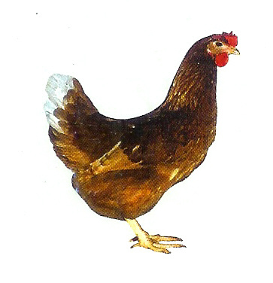
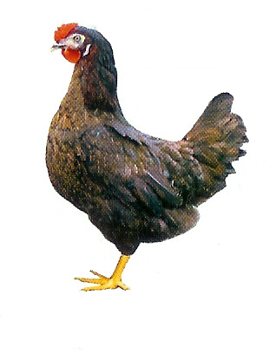
Svoboda – Havel Drůbežárna Mírovka
(dríve Svona)
nabízí

CHOVNÉ KUŘICE
Druh: BOVANS BROWN – ČERVENÉ
MORAVIA BSL – ČERNÉ
DEKALB WHITE – BÍLÉ

Stáří: 18. - 21. týdnů

Cena: 160 - 170 Kč/ks

ROZKRMENÉ KRŮTY
(NA OBJEDNÁNÍ)

Druh: BIG 6

Stáří: 8. týdnů

Cena: 270 Kč/ks

V úterý 9. června 2015
v 8:45 hod. u OÚ

Dále prodej kohoutů, vitamínů, krmných směsí pro drůbež a králíky.
Informace a objednávky na tel.: 777 98 99 78

